Систем органа за размножавање
Размножавање – особина живих бића којом се омогућава продужетак врсте
Да поновимо:
 | Мушки пол | Женски пол
Полне жлезде | Тестиси (семеници) | Јајници (оваријуми)
Полни хормони | тестостерон | естроген и прогестерон
Полне ћелије | сперматозоиди | јајне ћелије

Мушки полни органи Женски полни органи
- семеници (тестиси) 1. јајници (оваријуми)
- пасеменици 2. јајоводи
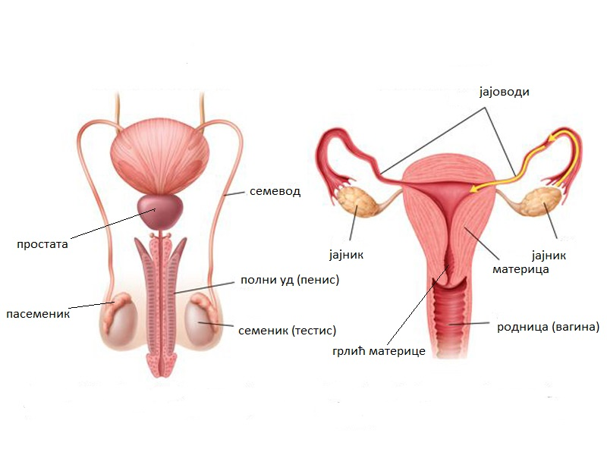
- семеводи 3. материца
- простата 4. родница (вагина)
- полни уд (пенис) 5. стидница (спољашњи полни органи)

Овулација – ослобађање зреле јајне ћелије
Плодни дани – период у коме је могуће оплођење (пет дана пре и три дана после овулације)
Менструално крварење – уколико не дође до оплођења љушти се слузокожа материце која се задебљањем припремила да прихвати оплођену јајну ћелију.
Менструални циклус – период од првог дана (када почне менструално крварење) месечног циклуса до првог дана следећег циклуса. Траје од 28 до 30 дана.
Климактеријум (менопауза) – потпуни престанак менструалног циклуса због престанка рада женских полних жлезда
Оплођење – спајање мушке и женске полне ћелије (у јајоводу)
Зигот – оплођена јајна ћелија; деобом ћелија ствара се од зигота ембрион
Трудноћа – процес развоја ембриона (траје 38 недеља или 9 месеци)

Пубертет – период полних, физичких и психичких промена услед деловања хормона. (хормона раста и полних хормона)

Промене које се дешавају у пубертету: (попунити табелу)
Мушке полне одлике | Женске полне одлике

Упутство: Препишите лекцију са кључним појмовима и објашњењима, нацртајте пратећу шему грађе и попуните табелу. Прочитајте лекције из уџбеника. Имате и попуњену табелу у оквиру области Репродуктивно здравље.

